CARTA PATROCINIO

Yo, Manuel José Ossandón Irarrázabal, Senador de la República, manifiesto mi apoyo al proyecto de reforma a la Ley 20.084 denominado: “Por una Reinserción Social efectiva de los adolescentes infractores”, desarrollado por el equipo “A” del Colegio Santa Emilia de Antofagasta, en el marco del Torneo Delibera 2015, propuesta que busca:

- Reducir las tasas de delincuencia y reducir los niveles de violencia adolescente en Chile; para ello como solución y tomando en consideración que los niños impedidos tienen derecho a los servicios de rehabilitación, a la educación y capacitación, que los ayuden a disfrutar de una vida plena y decorosa según expresa la Convención Internacional de los Derechos del Niño (1989) proponemos la implementación de programas enfocados en la rehabilitación integral de los niños y adolescentes del país. Estos programas contarán con un trato especialista para casos que tengan relación con enfermedades traumáticas, comportamientos di-sociales y trastornos mentales (ansiedad, pánico, trastorno obsesivo compulsivo de personalidad y psicóticos como la esquizofrenia). De esta manera se espera brindar una efectiva y real posibilidad de reinserción social y educativa, ya que la privación de libertad no produce aprendizaje ni cambios en los menores de edad involucrados (14-17), sino por el contrario, fomenta y aumenta los niveles de violencia e inequidad vulnerando así sus principales derechos.

Por la gran causa social que significa esta iniciativa, reitero mi apoyo a la propuesta de estos jóvenes en el Torneo Delibera 2015.

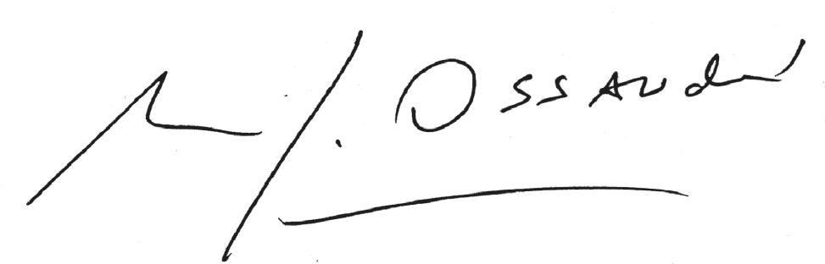

Valparaíso, 29 de Septiembre de 2015.

